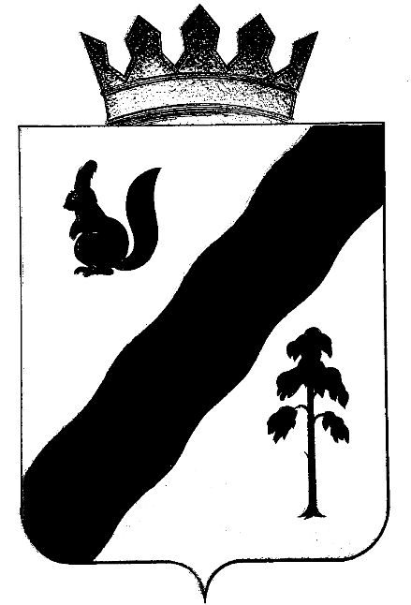

АДМИНИСТРАЦИЯ
Гайнского муниципального района

ПОСТАНОВЛЕНИЕ

14.02.2013 |  | № | 56

Об отмене постановления
администрации Гайнского муниципального

района от 12.07.2012 № 363 «Об установлении

прилегающих территорий, на которых не

допускается розничная продажа табачных

изделий, и об ограничении курения табака»

В целях приведения в соответствие с законодательством Российской Федерации

Администрация Гайнского муниципального района ПОСТАНОВЛЯЕТ:

Отменить постановление администрации Гайнского муниципального района от 12.07.2012 № 363 «Об установлении прилегающих территорий, на которых не допускается розничная продажа табачных изделий, и об ограничении курения табака».

Глава района В.В. Исаев

